Nome da Iniciativa de Negócio: Oferta de produtos via inteligência comercial do CRM para Correntista, não correntistas e não clientes PF para contato ativo

Objetivo: Disponibilizar na Plataforma do Bradesco Expresso lista de clientes, produtos, limites e forma de contato para que o correspondente bancário posso efetuar contato com o cliente para vendas de forma ativa.

Volumetria:
Atualmente temos no CRM aproximadamente 3.8mm de clientes do Bradesco Expresso e desses 3mm elegíveis a algum produto para comercialização

Deste volume todos são correntistas, existe solução em andamento para tratarmos não cliente e não correntistas, assim o volume tende a aumentar com a evolução dos processos

Benefícios:
Facilidade na identificação de ofertas direcionadas ao cliente, aumentando o engajamento do correspondente bancário, clientes e aumento na comercialização dos produtos
Cenário Atual: Venda de produtos existentes via POS/tablet durante a algumas transações e via pesquisa na plataforma com a utilização da inteligência comercial do CRM.

Escopo:
- Identificar os dados dos clientes elegíveis a oferta na base do CRM, disponibilizar ao canal,
- para apresentação em forma de lista para que o correspondente possa, com o auxílio da própria plataforma efetuar contato com o cliente via telefone ou WhatsApp.
- Em um primeiro momento a contratação será no correspondente de forma presencial,
- porém a solução deverá contemplar a contratação de forma remota, com jornada específica para cada produto, bem como autenticação do cliente.
- Ao contatar o cliente pela plataforma deverá enviar a intenção do cliente sobre ao produto ao CRM.

Abrangência da Requisição:
- Bradesco Expresso;

Detalhamento do Escopo (Requisitos):
Disponibilizar ao correspondente bancário lista com: Nome do cliente, produtos em que o cliente esteja elegível, limite para contratação se for o caso e forma de contato.

Os dados pessoais como telefone não deverão ficar disponível (visível) ao correspondente bancário, a plataforma deverá prover infraestrutura para contato sem utilização de dispositivo dos clientes.
A Plataforma também deverá prover forma de contratação e autenticação remota.
A Plataforma não irá disponibilizar autenticação remota nesse momento, porém essa é uma evolução prevista para o produto.

Regras de negócio:

- Possuindo ofertas, então poderá ser efetuada para correntistas, não correntista e não clientes
Nesse momento os clientes ofertados serão apenas correntistas. A inclusão de não correntista e não cliente é uma evolução prevista para o produto.

- Elegibilidade ao produto será efetuada pelo CRM
- A plataforma deverá dispor de área específica para apresentação das oferta ao correspondente
- A oferta deverá ser feita ao titular da consulta
- Deverá ser apresentado todas as ofertas do cliente baseado na no CPF em ordem de melhor oferta para o momento de vida do cliente
- Plataforma deverá permitir filtros por nome do cliente ou tipo de produto
- Após contato e confirmado o interesse do cliente na oferta, então deverá ser enviado ao CRM a intenção do cliente para os produtos selecionados e não selecionados
- Plataforma deverá permitir consulta de histórico de contato feito pelo correspondente
- As ofertas deverão ser feitas em um primeiro momento levando em conta se já passou por aquele correspondente ou pela proximidade do cliente com o correspondente
- O correspondente possuindo a lista de clientes com ofertas deverá ter acesso aos detalhes do produto e limite do cliente, então a plataforma deverá disponibilizar simulador com possibilidade de alteração de valor e prazo conforme necessidade do cliente.
- Uma vez que o contato for feito pelo correspondente ao cliente, então este deverá ficar disponível na aba histórico por até XX dias (quantos dias de histórico que ofertas / quais avaliações)?
A Plataforma irá disponibilizar o histórico de agendamento na aba Visitas Agendadas. O histórico deverá permanecer disponível na plataforma sendo excluído pelo próprio Corban caso ele queira

- Para os contatos que forem efetuados pelo correspondente, a plataforma deverá permitir que observações possam ser incluídas. (campo livre para que o corban registre informações de quem fez o contato, data combinada para o cliente ir ao corresponde etc.)
(onde será armazenado esses campos? / será possível consultá-los?)
Os campos deverão ser armazenados na plataforma. Será possível consultá-los através da aba Visitas agendadas botão Anotações
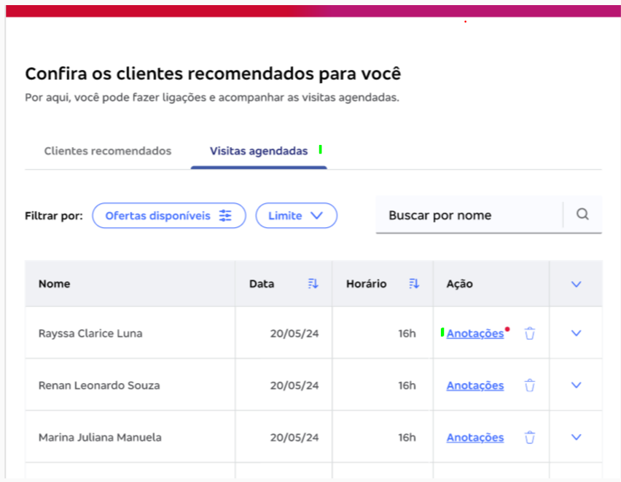
- Para os casos em que a oferta for aceita, então a plataforma deverá permitir a opção de envio de link com informações da contratação para aceite remotamente. (confirmar essas informações/ não será em forma de agendamento presencial?)
A Plataforma não irá disponibilizar autenticação remota nesse momento, porém essa é uma evolução prevista para o produto.
- Para cada produto que o cliente tiver disponível, a plataforma deverá acrescentar a descrição, benefícios e demais informações para facilitar a comercialização

Análise Inicial - Solução HotList

Principais Pontos

- Objetivo Geral: Disponibilizar na Plataforma do Bradesco Expresso lista de clientes, produtos, limites e forma de contato para que o correspondente bancário.
- Modelo Desejado: Consulta dos dados na base de dados no CRM, passando pelo PCRM em plataformas funcionais.
- Fontes de Dados: CRM
- Etapas do Processo: Consulta de dados, consulta de produtos, disponibilização de ofertas, disponibilização de uma plataforma para realização do contato com cliente (Genesys).
- Volumetria e Histórico: 3.8MM
- Segurança e Governança de Dados: Implementação de governança para acessos controlados a dados sensíveis
- Saídas e Resultados: Lista de clientes e produtos para disponibilização do CORBAN.

Questionamentos da Análise

Sobre a consulta de Dados.
Será criado micro serviços para ativar a consulta dos dados no CRM.

Segurança e Governança.
Políticas e Controles de Acesso: Implementação de uma política de segurança de dados rigorosa devido a dados sensíveis a LGPD.
Auditoria e Compliance: Estabelecimento de mecanismos de auditoria para rastrear o acesso.

O que ainda precisa ser respondido/ confirmado:

- Nessa protipação, essas contratações/ ofertas deverão ser realizada apenas para clientes Correntista do Bradesco?
Nesse momento sim, porém a inclusão de não correntista e não cliente é uma evolução prevista para a plataforma.
- Nessa prototipação a plataforma também deverá prover uma forma de contratação e autenticação remota?
A Plataforma não irá disponibilizar autenticação remota nesse momento, porém essa é uma evolução prevista para o produto

- Consulta de histórico de contato feito pelo CORBAN. Quais informações deverão ser apresentadas para o Corban? Existirá um período para definição dessa busca? Quais os parâmetros de entrada para realização dessa busca?
O único histórico que o Corban terá disponível neste momento é o histórico de agendamentos onde ele também poderá consultar as anotações por cliente.

- Uma vez que o contato for feito pelo correspondente ao cliente, então este deverá ficar disponível na aba histórico por até quantos dias?
Após o contato realizado pelo Corban o cliente sairá automaticamente da lista de clientes do Corban, Ficando disponível na aba Visitas agendadas caso tenha agendado uma visita.

- Para os contatos que forem efetuados pelo correspondente, a plataforma deverá permitir que observações possam ser incluídas. Esses campos poderão ser usados para consultas? Onde essas informações ficarão armazenadas?
Os campos deverão ser armazenados na plataforma. Será possível consultá-los através da aba Visitas agendadas botão Anotações.
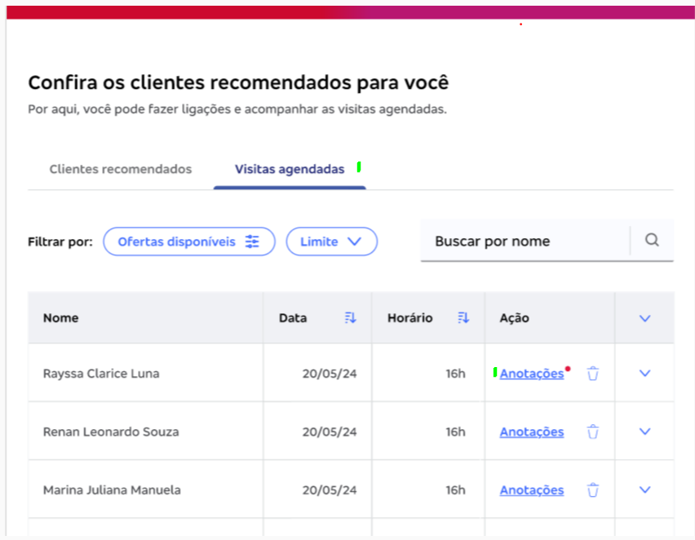

- Para os casos em que a oferta for aceita, então a plataforma deverá permitir a opção de envio de link com informações da contratação para aceite remotamente. (Durante as conferências e apresentação da jornada não está sendo considerado esse tipo de contratação).
A Plataforma não irá disponibilizar autenticação remota nesse momento, porém essa é uma evolução prevista para o produto

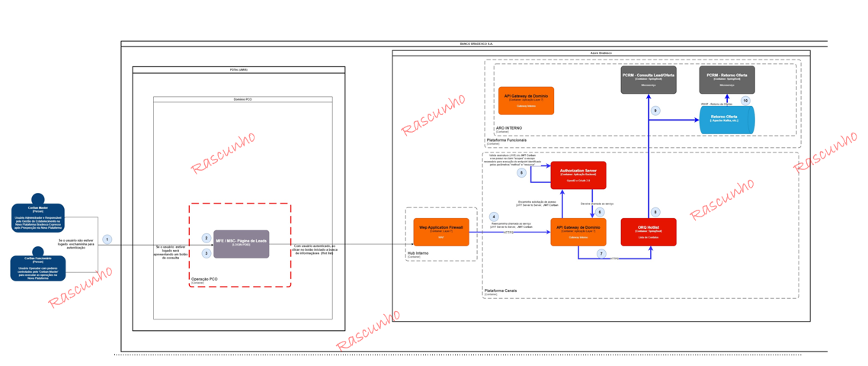
Rascunho do C4

